Сценарий 6.
Пациент с артериальной гипертензией и ожирением

Раздел шаблона | Пример заполнения
Общая информация | Мужчина, 52 года с жалобами на частые головные боли и утомляемость. Цель: провести обследование, поставить диагноз, назначить лечение.  Источник: "Артериальная гипертония у взрослых. КР ВНОК, 2024", раздел 1.6, стр. 21
Жалобы | Жалобы на периодические головные боли преимущественно во второй половине дня, повышенную утомляемость, периодическое ощущение "пульсации" в области затылка, периодическую одышку при физической нагрузке.
Анамнез заболевания | Боли появились около 6 месяцев назад, постепенно нарастают. Аналогичные эпизоды ранее не отмечал. Самостоятельно АД не измерял, лекарств не принимал.
Анамнез жизни | Хронических заболеваний не отмечает. Работа малоподвижная (офис-менеджер), избыточная масса тела последние 5 лет, курит. Операций не было. Отец страдал АГ и умер от инфаркта в 63 года.
Объективное обследование | Общее состояние: удовлетворительное; сознание ясное, кожные покровы обычные. Рост – 178см; масса – 106кг (ИМТ 33,4). АД: 164/102мм рт.ст.; пульс – 86/мин; Брюшная стенка утолщена, окружность талии 112см.
Предварительный диагноз | - 1. Артериальная гипертензия 2-й степени  Комментарий: Правильно. Пациент соответствует критериям АГ по уровню давления и отсутствию вторичных причин. Источник: раздел 1.6, стр. 21  - 2. Симптоматическая гипертензия (например, эндокринная)  Комментарий: Неверно. Нет данных за вторичные причины, но при появлении подозрительных симптомов необходимы дополнительные исследования. Источник: раздел 2.1, стр. 23  - 3. Ожирение без АГ  Комментарий: Неверно. АД превышает диагностический порог. Источник: раздел 1.1, стр. 13
Лабораторные исследования | - 1. Общий анализ крови  Правильно. Стандарт для оценки вторичных АГ и осложнений. Источник: раздел 2.7, стр. 31  - 2. Глюкоза крови (натощак), HbA1c  Правильно. Для исключения СД и преддиабета. Источник: раздел 2.7, стр. 31  - 3. Общий холестерин, ЛПНП/ЛПВП/ТГ  Правильно. Нужна оценка риска. Источник: раздел 2.7, стр. 31  - 4. Анализ мочи, альбумин/креатинин  Правильно. Оценка поражения органов-мишеней (ПОМ). Источник: раздел 2.7, стр. 31  - 5. Амилaза, липаза  Неверно. Не входят в рутинный скрининг при АГ. Источник: раздел 2.7, стр. 31
Инструментальные исследования | - 1. ЭКГ в 12 отведениях  Правильно. Скрининг гипертрофии ЛЖ. Источник: раздел 2.8, стр. 34  - 2. ЭхоКГ  Правильно (по показаниям). Уточнение ПОМ при изменениях на ЭКГ. Источник: раздел 2.8, стр. 34  - 3. Суточное мониторирование АД (СМАД) или ДМАД  Правильно. Для уточнения фенотипа гипертензии и ночной вариабельности. Источник: раздел 2.1, стр. 23  - 4. Рентгенография ОГК  Неверно: не рутинно при неосложненной АГ. Источник: раздел 2.8, стр. 34
Оценка данных лабораторных исследований | Общий анализ крови: норма. Глюкоза – 5,9ммоль/л; HbA1c — 6,0%.  Липидный профиль: общий холестерин – 6,4ммоль/л, ЛПНП – 4,1ммоль/л, ТГ – 2,6ммоль/л.  Анализ мочи: без изменений, альбуминурия отсутствует.  Креатинин – 92 мкмоль/л, СКФ – 92 мл/мин/1.73м².
Оценка инструментальных исследований | ЭКГ: ритм синусовый, признаки ГЛЖ.  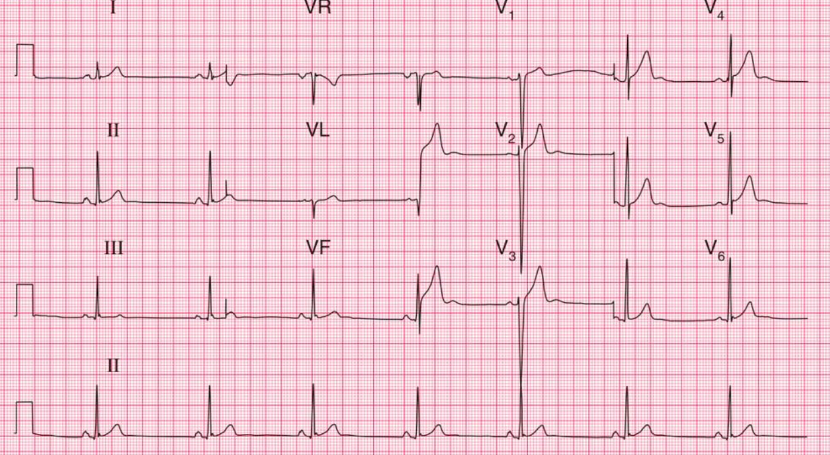  ЭхоКГ: подтверждает ГЛЖ, фракция выброса 60%.  СМАД: среднесуточное АД – 148/93 мм рт.ст., ночного снижения нет ("нон-диппер").
Клинический диагноз | 1. Гипертоническая болезнь II стадии, 2 степени, риск 3 (высокий), ожирение I степени, гипертрофия левого желудочка, дислипидемия.  Правильно. Формулирует диагноз по стандарту с указанием стадии и риска. Источник: раздел 2.2, стр. 25  2. Эссенциальная гипертензия без поражения органов-мишеней  Неверно. Есть ГЛЖ. Источник: раздел 2.2, стр. 25
Лечение | Выберите верные и неверные опции:  - 1. Немедикаментозная терапия: снижение веса, ограничение соли <5г/сут, физическая активность 150мин/нед, отказ от курения, ограничение алкоголя.  Правильно. Основа для всех с АГ и ожирением. Источник: раздел 3.3, стр. 40  - 2. Фиксированная двойная комбинация: иАПФ/БРА + АК или диуретик  Правильно. Рекомендуется большинству. Источник: раздел 3.4, стр. 43  - 3. ББ как старт у пациента без сопутствующей ИБС/тахиаритмии  Неверно. Не показано как старт при АГ без особых показаний. Источник: раздел 3.4, стр. 43  - 4. Монокомпонентная терапия  Неверно. Комбинированная предпочтительнее. Источник: раздел 3.4, стр. 43
Диспансеризация | - 1. Контроль АД, глюкозы, липидов и функции почек 1 раз в год  Правильно. Минимальный ежегодный мониторинг. Источник: раздел 5, стр. 100  - 2. ЭКГ 1 раз в год  Правильно. Минимум ежегодно. Источник: раздел 5, стр. 100  - 3. Измерение АД только при обращениях  Неверно. Должно быть регулярно, не реже 1 раз в год при стабильном течении. Источник: раздел 5, стр. 100
Дополнительная информация | Клинические рекомендации: "Артериальная гипертония у взрослых. Всероссийское научное общество кардиологов (ВНОК), 2024"

⁂

